Servo
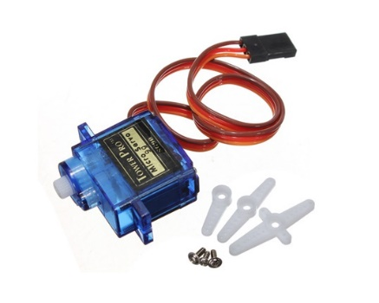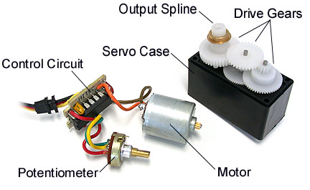

Teori
- Läs hur ett servo fungerar och hur det styrs:
https://www.youtube.com/watch?v=1WnGv-DPexc

Enbart servo

- Anslut ett servo enligt schemat – det är viktigt att koppla rätt.

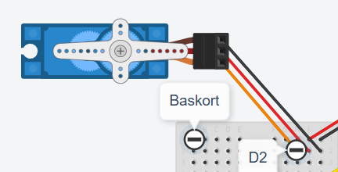
Servo
Arduino
0 V
5 V (V_{in})
Digital I/O pin
D2

- Testa följande kod – den finns på Arduinos hemsida, spara som ”Servo_test”
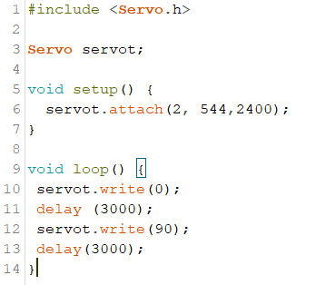

Om du inte får servot att röra sig alls så kan det bero på:
- Servot felkopplat - kolla
- Servot trasigt –testa med kompisens servo

- Testa olika vinklar och se vad som händer
Slutsats_________________________________________
- Kommentera koden, diskutera med en kompis

Koppla in en potentiometer
- Koppla enligt schemat
- Pinne A0 heter AD på baskortet. Se figur under 1.2.5 Anslut givaren

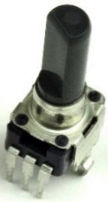
Figur 1 Fysisk komponent
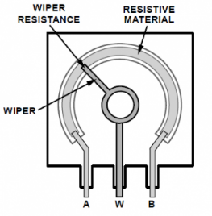
Figur 2 Funktion

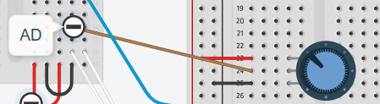
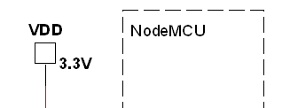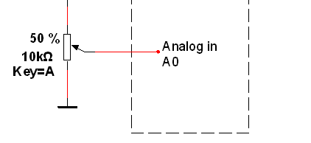
Figur 3 Schema

Analog till digitalomvandling - lite teori
Läs om analog ingång analogRead()
Potentiometern kommer att ge en spänning till kortet på 0 till ca 1 V volt där:
- 0 V in motsvarar 0 och
- 1,0 V in motsvarar 1023 i programmet,
Anledningen till värdet 1023 är att omvandlaren som finns i mikrokontrollen har 10 bitars upplösning.
Skulle omvandlaren ha:
- 1 bits upplösning skulle den kunna anta värdet 0 eller 1 (2¹-1)
- 2 bitars upplösning skulle den kunna anta värdet 0, 1, 2, 3 (2²-1)
- 4 bitars upplösning skulle den kunna anta värdet 0, 1, 2, ... ,14, 15 (2⁴-1)
Vår omvandlare har 10 bitar vilket motsvarar ett största värde på (2¹⁰-1) = 1023
Det betyder att den minsta förändring som omvandlaren kan detektera är $\frac{1,0 V}{1023}≈1 mV$

Serial monitor-visa data på från kortet på bildskärmen
Det går att skicka data mellan dator och Arduinokortet via ett fönster kallat Serial Monitor.
Det som behövs är att:
- Initiera serieöveröring
- Skicka värdet
- Öppna Serial Monitor för avläsning eller Serial Plot
Meny Tools/Serial Monitor

Program för test av analog ingång – AnalogIn SerialPrint
- Starta ett nytt program - AnalogTest
- Skriv kod för att
- Deklarera en variabel för den analog ingången – AI_Pot
- Deklarera en variabel för värdet från den analoga ingången – PotValue
- Initiera Serieöverförning
- Läs av ingången
- Skriv värdet till skärmen
- Vänta lite
- Hela programmet ser ut så här.
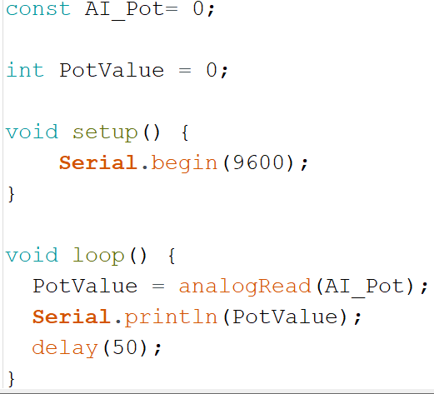
- Öppna serial monitor och se att värderna kan varieras från ca 0 till ca 1000.
- Stäng serial monitor och öppna serial graph

Styra servo med analog ingång (potentiometer)

- Koppla in potentiometern till den analoga ingången enligt tidigare instruktion
- Modifiera koden så att servot styrs av potentiometern
- Visa analogt invärde och utstyrd vinkel med serial monitor
- Hela programmet kan se ut så här: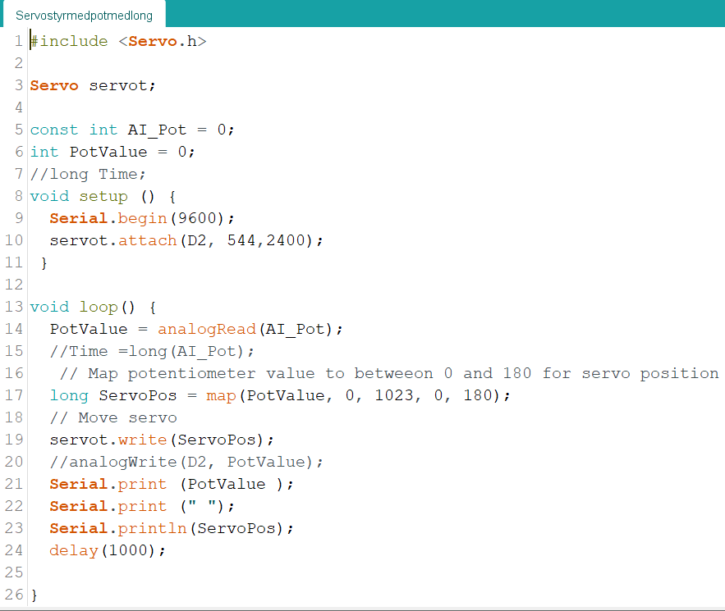

Förbättring av delay
Problemet med delay är att hela programmet stannar under hela delay-tiden. Istället för delay kan vi anropa en funktion som kollar att det gått den tid som vi vill fördröja. En sådan funktion kan se ut så här:
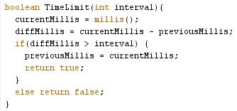
Och vi anropar denna med denna
”ändra servo”
- Så här kan koden se ut:


